|  |
| --- |
| 学术记录成绩单证明 |

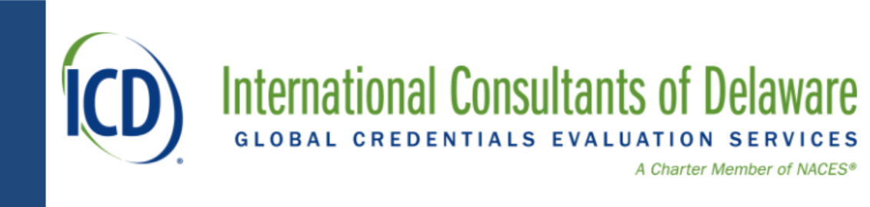

特拉华国际顾问·费城， 宾夕法尼亚州，美国·www.icdeval.com

国家针灸与东方医学认证委员会（NCCAOM）

资格评估

申请人填写本节。（将表格发送到您所参加的每所学校。发送前请确认已填写ICD文件编号。）

本人姓名：

在校曾用名：

其他名字：

学校名称：

在校时间： 至 出生日期：

电子邮箱： 联系电话：

联系地址：

本人签字： 签字日期：

ICD文件编号：

**校方证明人员：**

1. 填写完成下方表格所有内容。
2. 完成附表《中医学分类课程表》，并填写课程名称、成绩、理论学时和实操学时。
3. 完成附表《中医学课程说明》，并按照示例填写。
4. 将此文件和附表放在密封信封里，密封处盖学校或教务处公章。
5. 通过航空邮件（可追踪）发送至北京益友中康信息技术咨询有限公司，地址：北京市朝阳区惠新东街11号紫光发展大厦B2座9层。

（注：北京益友中康信息技术咨询有限公司有权将文件转发给特拉华国际顾问有限公司）

如果你需要协助，请在

美国东部时间，周一至周五下午12：30-15：30联系ICD：（215）243-5858（美国）。

北京时间，周一至周五9：00-18：00联系中康中心：（010）134-2620-0518（中国）。

学生出生日期：

学生就读时的姓名: 月 日 年

学生就读时的学校名称：

出具学术记录成绩单的学校当前名称：（如果学校更名）

学校现在地址： 街道地址 邮政信箱（可选）

学校现在地址： 国家 省 市 邮政编码

学校现在联系电话： 学校现在传真：

学校现在联系电子邮件： 学校现在网址：

学习的授课语言： 学习课程教材的语言：

学习的课程专业： 证书/学位名称：

学历水平（圈选一个）

中专 专业培训证书 大专 本科 硕士 博士 其他

在校时间 学生是否完成了该课程？

月 年 月 年 （圈选一个）

至

完成了

未完成

当学生完成课程或毕业，**学校**是否获得教育

主管部门承认？（圈选一个） 如果承认，承认学校的**教育主管部门名称**：

YES NO

学校被承认的**日期** 月 日 年

当学生完成课程或毕业，**学习专业**是否获得 如果承认，承认学习专业的**教育主管部门**

教育主管部门承认？（圈选一个） **名称**：

YES NO

学习专业被承认的**日期**： 月 日 年

**我在此证明，附带的《中医学分类课程表》及《中医学课程说明》准确地说明了学生所参加的课程名称、成绩、理论学时、实操学时和课程说明。 请在下面签名后盖学校或教务处公章。**

证明人员手写签名： 月 日 年

证明人员人名章盖章或正楷签名： 职位：

证明人员电子邮箱：